摘要— 本研究探討物價指數 (CPI) 對台灣零售業營業額指數之影響。透過時序性分析來觀察兩者的關聯。以 Power BI 整合政府開放資料並建構時間序列分析模型，進行跨變數關聯分析。研究結果顯示零售營業額指數與 CPI 呈現中度正相關，且不同零售業別對通膨具差異性反應。分析結果可提供零售產業於營運決策與市場預測之參考依據。
台灣零售營業額指數與CPI連動性分析
112111102 吳映潔

關鍵字— 零售業營業額指數、消費者物價指數、商業智慧、時序分析

導論

應用場景
零售業為衡量國內消費動能之核心指標，其營收反映經濟景氣與購買力的變化 [1]。本研究成果可應用於零售企業年度營運規劃、定價策略及市場風險控管。透過 CPI 與零售指數之時序連動性，可量化通膨對不同通路之影響。

研究動機與問題陳述
在物價波動劇烈之環境下，零售業者若僅以名目營業額作為判斷依據，可能產生營運擴張之誤判，實際成長可能由價格變動所驅動，而非銷售量提升。若缺乏跨維度之數據整合，企業將難以識別真實之市場需求變化，進而引發庫存積壓或資金鏈受壓之風險。

預期呈現結果
預期建置具動態下鑽功能之儀表板，以呈現零售子類別與 CPI 走勢，並透過 DAX 建立年增率指標與趨勢分析模型。

實驗與分析方法
本研究採用定量時序分析法 [5]，數據源自政府開放資料平台 [1], [2]。透過 Power BI 進行 ETL 程序，針對異質數據源建立星狀模型，以達成跨領域變數之關聯運算 [4]。

背景與相關文獻

傳統分析方法限制
傳統零售分析多數採用靜態年度統計報表，數據呈現往往具備嚴重的滯後性，且難以於單一時間軸上觀察「物價變動」與「零售產值」間之交互影響。

商業智慧優勢
商業智慧系統可整合長時間序列資料並提升分析效率 [7]。與傳統 Excel 報表不同，Power BI 可處理長周期時序資料 [3]，並透過函數降低季節性變動，以提升資料關聯分析的穩定性。

提出方法

資料來源與處理
資料來源為行政院經濟部之營業額指數、行政院主計總處之消費者物價指數 [1], [2]，並排除批發與餐飲業，以聚焦零售業產業結構差異。於 Power Query 中，針對民國年格式透過 M 語言進行字串分割與數值偏移運算（民國年 + 1911），統一為標準 ISO 日期格式。

數據建模與維度定義
建立標準化之日期表作為核心主鍵，將零售指數與 CPI 指數進行多對一之關聯。定義零售類別維度、時間維度與指標值維度，建構穩定之數據分析架構 [4]。

DAX 關鍵度量值開發
運用 DAX 函數撰寫以下核心指標，零售 YoY 是以（本期值減去年同期值）除以去年同期值計算之年增率 [3]。實質成長修正指標：結合 CPI 指數進行名目與實質成長之差異標註。

視覺化儀表板構建
雙軸折線圖被用於呈現雙指數之時序變化，以支援跨業別動態比較分析，重點分析包含：零售業 (總數)、百貨公司業、超級市場業、便利商店業、電子購物及郵購業。

實驗與呈現
本研究採用皮爾森積差相關係數衡量消費者物價指數（CPI）與零售業營業額指數之線性關聯性 [5], [6]。以作為通膨對零售市場影響之量化依據。透過 Power BI 建模進行時序資料視覺化分析，將跨度超過 25 年之歷史數據進行呈現，如圖一所示。圖一用以展示 1999–2026 年間台灣零售細分產業營業額指數之長期趨勢變化。

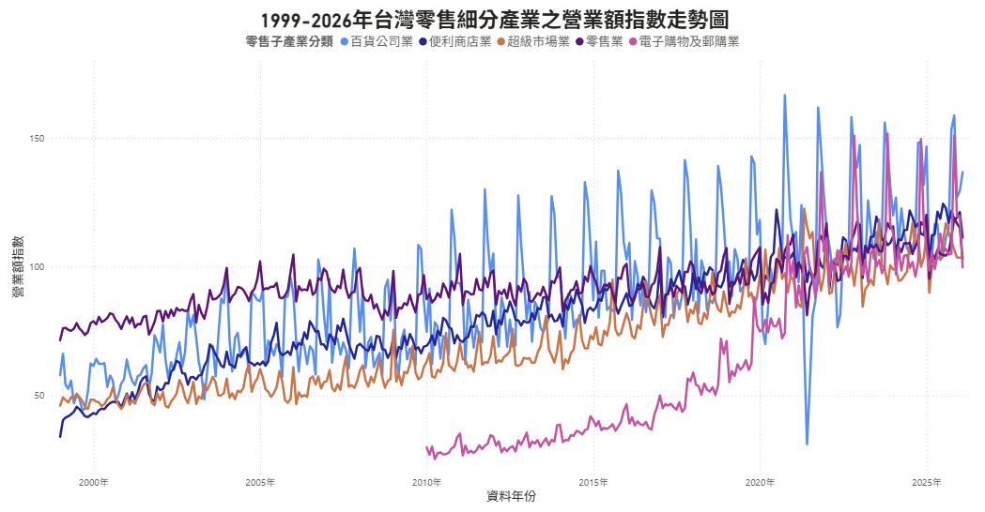
圖一、1999–2026年台灣零售細分產業之營業額指數走勢圖

CPI 與零售營業額指數之線性關聯係透過皮爾森積差相關係數進行衡量 [5]。表一呈現近三年之相關係數結果，用以觀察近期通膨變動對零售營收之影響。

結果顯示，CPI 與零售業營業額指數之間呈現中度正相關（0.38–0.45） [6]，顯示通膨變動對零售營收具有一定影響，但並非唯一決定因素。
表一、零售業營業額指數與 CPI 之年度變動統計表
資料年份 | 零售業營業額指數 | 消費者物價指數 (CPI) | 年度相關係數
2023 | 108.72 | 105.99 | 0.45
2024 | 109.52 | 108.06 | 0.38
2025 | 108.08 | 109.54 | 0.38

結論
商業智慧工具被證實可有效整合多源時序資料並提升分析效率 [7]，並提升通膨與零售關聯之分析能力。研究結果顯示，零售營業額指數與 CPI 之間呈現中度正相關關係，顯示通膨上升對零售營收具有一定傳導效果，但影響程度可能受到消費結構與產業別差異影響。
參考文獻
- 經濟部統計處，「批發、零售及餐飲業營業額指數」，經濟部全球資訊網。[線上]。來源：https://www.moea.gov.tw/MNS/dos/content/ContentLink.aspx?menu_id=9425（存取日期：2026年4月16日）。
- 行政院主計總處，「消費者物價基本分類指數」，中華民國統計資訊網。[線上]。來源：https://www.stat.gov.tw/cp.aspx?n=2665（存取日期：2026年4月16日）。
- Microsoft，「數據分析表達式（DAX）參考」，Microsoft Learn。[線上]。來源：https://learn.microsoft.com/en-us/dax/（存取日期：2026年4月16日）。
- Microsoft，「星型結構描述及其於 Power BI 之應用」，Microsoft Learn。[線上]。來源：https://learn.microsoft.com/zh-tw/power-bi/guidance/star-schema（存取日期：2026年4月17日）。
- 楊奕農，《時間序列分析：經濟與財務上之應用》。台北：雙葉書廊，2005。
- 林惠玲、陳正倉，《統計學：方法與應用》，第2版。台北：雙葉書廊，2001。
- 王銘正，《商業智慧與資料分析》。台北：全華圖書，2018。

 

